附件3：

2022年度

中共长春市二道区直属机关工作委员会
部门决算

2023年 9 月 22 日

目 录

第一部分 部门概况
一、部门职责
二、机构设置及部门决算单位构成
第二部分 2022年度部门决算表
一、收入支出决算总表
二、收入决算表
三、支出决算表
四、财政拨款收入支出决算总表
五、一般公共预算财政拨款支出决算表
六、一般公共预算财政拨款基本支出决算表
七、政府性基金预算财政拨款收入支出决算表
八、国有资本经营预算财政拨款支出决算表
九、财政拨款“三公”经费支出决算表
十、部门预算项目支出绩效自评表
第三部分 2022年度部门决算情况说明
一、收入支出决算总体情况说明
二、收入决算情况说明
三、支出决算情况说明
四、财政拨款收入支出决算总体情况说明
五、一般公共预算财政拨款支出决算情况说明
六、一般公共预算财政拨款基本支出决算情况说明
七、政府性基金预算财政拨款收入支出决算情况说明
八、国有资本经营预算财政拨款支出决算情况说明
九、财政拨款“三公”经费支出决算情况说明
十、预算绩效管理情况说明
十一、其他重要事项情况说明
第四部分 名词解释

第一部分 部门概况

一、部门职责
1、负责区直机关组织工作；
2、负责区直机关宣传工作；
3、负责区直机关工会工作；
4、负责区直机关共青团工作；
5、负责区直机关妇女工作；
6、负责区直机关计划生育工作。
- 机构设置及部门决算单位构成
根据上述职责，中共长春市二道区直属机关工作委员会
内设机构1个，为组宣科。
纳入中共长春市二道区直属机关工作委员会2021年度部门决算编制范围的单位包括：
1.中共长春市二道区直属机关工作委员会本级

第二部分 2022年度部门决算表
- 收入支出决算总表
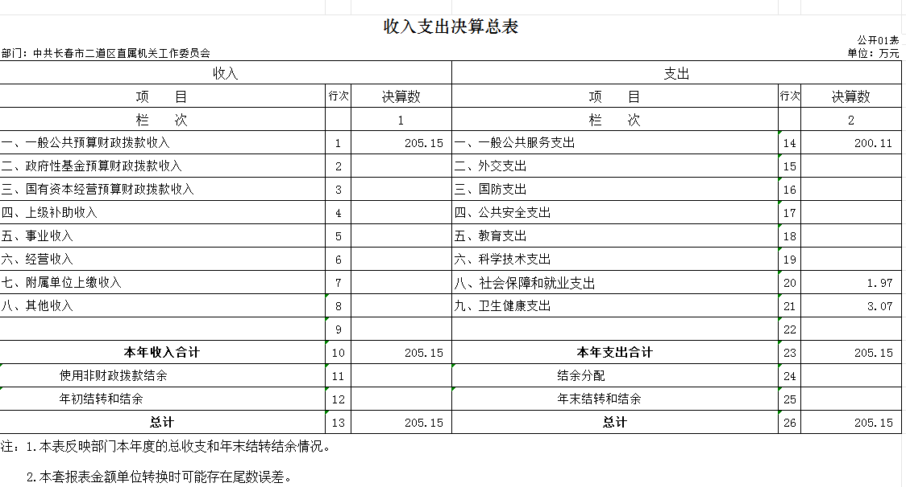

二、收入决算表
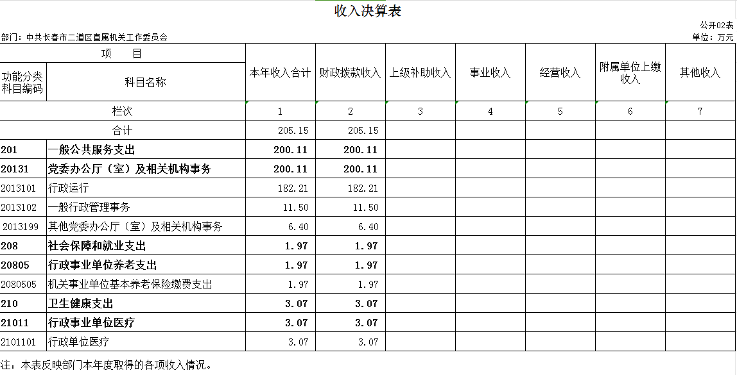

三、支出决算表
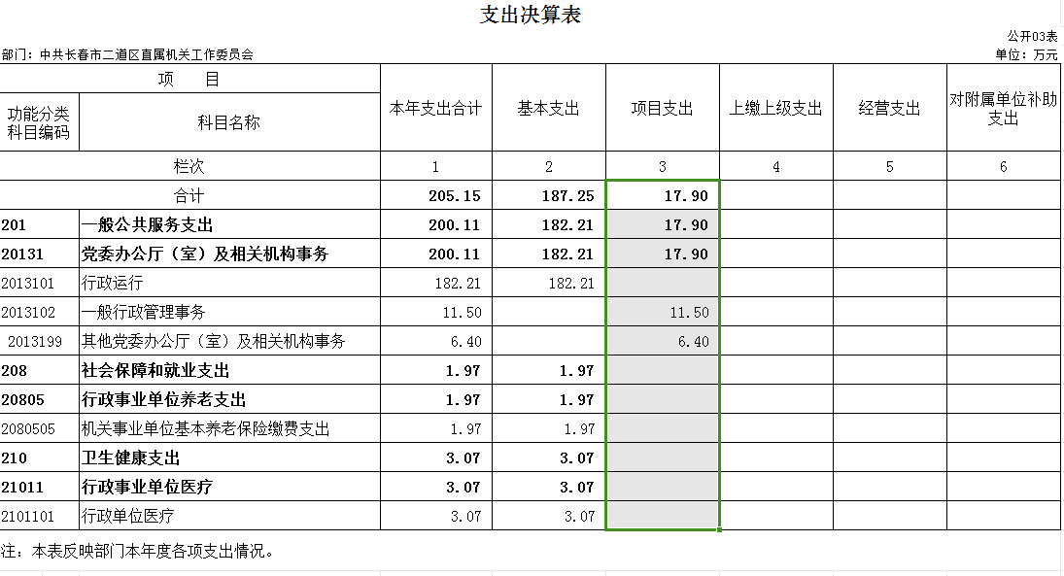

四、财政拨款收入支出决算总表
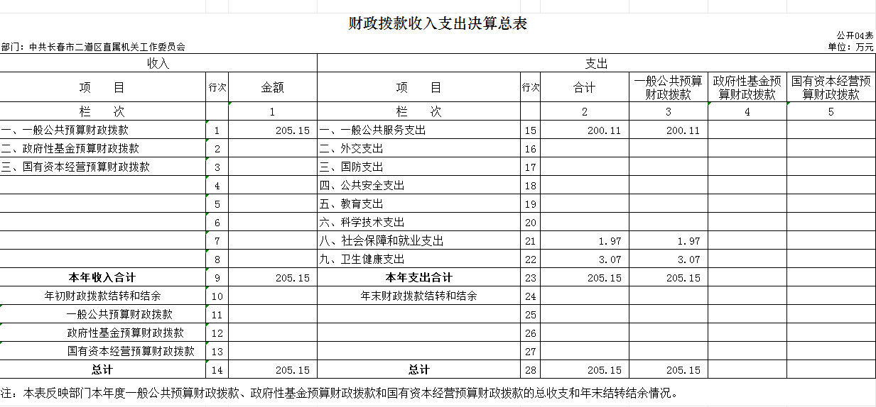

五、一般公共预算财政拨款支出决算表
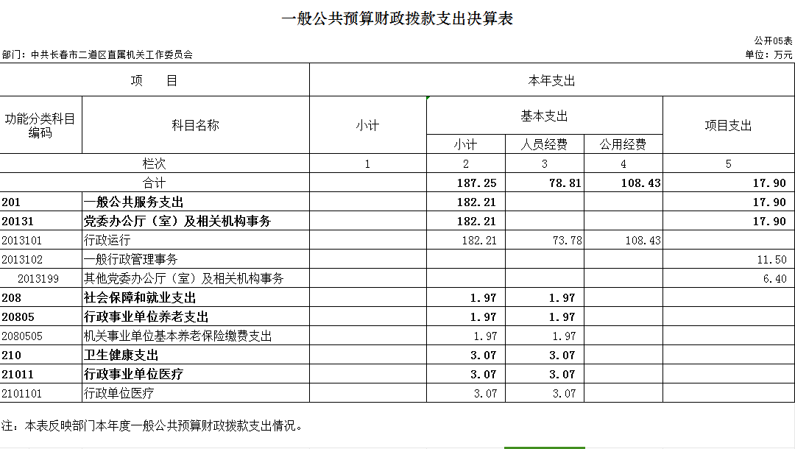

六、一般公共预算财政拨款基本支出决算表
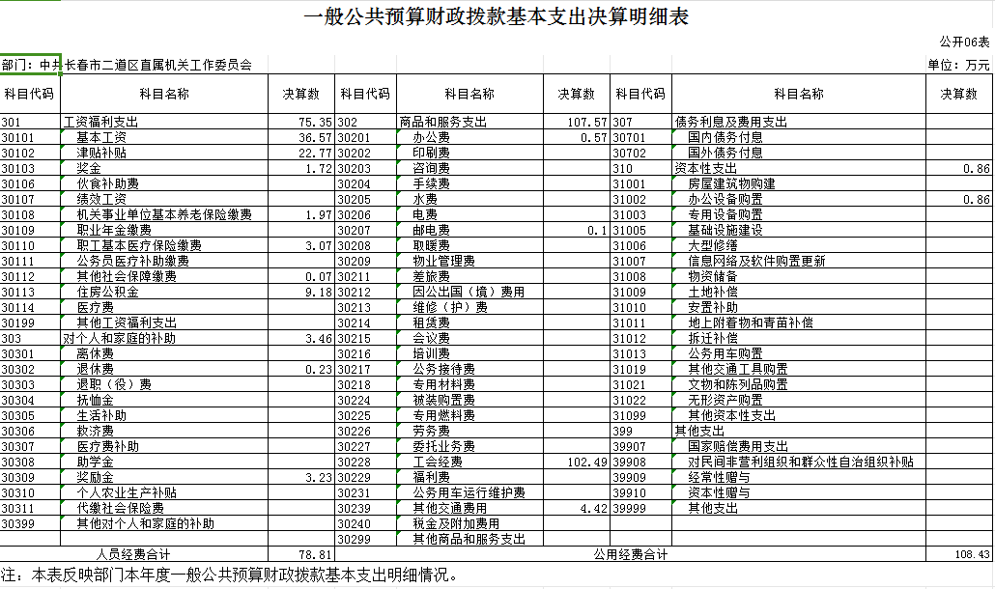

七、政府性基金预算财政拨款收入支出决算表
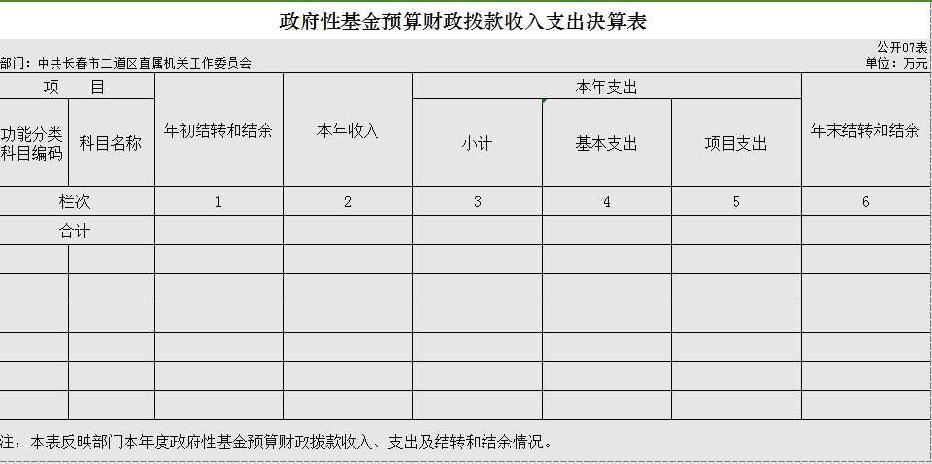
八、国有资本经营预算财政拨款支出决算表
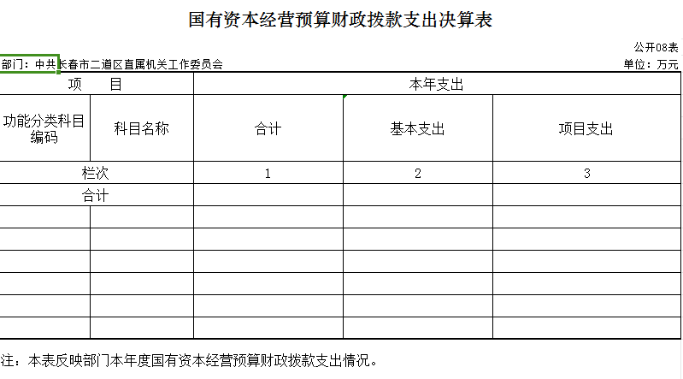
九、财政拨款“三公”经费支出决算表
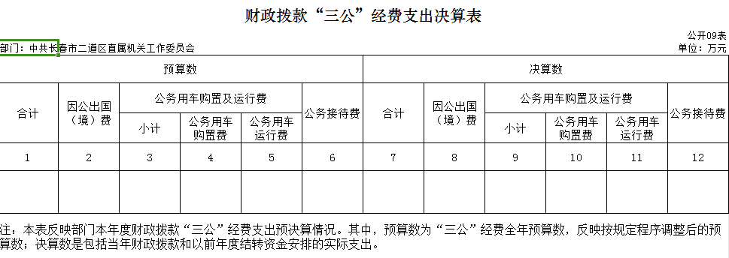
十、部门预算项目支出绩效自评表
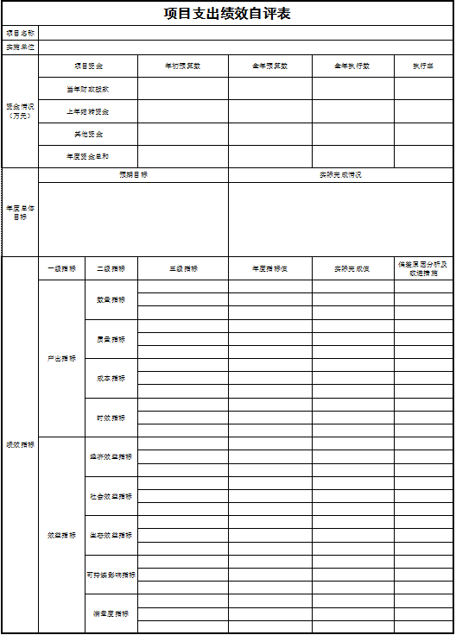

第三部分 2022年度部门决算情况说明

一、收入支出决算总体情况说明
2022年度收入205.15万元、支出205.15万元。与2021年相比，收入减少155.49万元、降低 43.1%；支出减少156.05万元，降低 43.2 %。主要原因：全区机关干部职工体检费改变支付渠道，由本单位集中支付，改为各体检单位自行支付。
二、收入决算情况说明
本年收入合计 205.15 万元，其中：财政拨款收入 205.15 万元，占100 %。
三、支出决算情况说明
本年支出合计 205.15 万元，其中：基本支出 187.25 万元，占91.3%；项目支出 17.9万元，占 8.7%。基本支出中，人员经费 78.81 万元，占 38.4%；公用经费 108.43万元，占 52.9%。
四、财政拨款收入支出决算总体情况说明
2022年度财政拨款收入205.15万元、支出205.15万元。与2021年相比，收入减少155.49万元、降低 43.1%；支出减少156.05万元，降低 43.2 %。主要原因：全区机关干部职工体检费改变支付渠道，由本单位集中支付，改为各体检单位自行支付。
五、一般公共预算财政拨款支出决算情况说明
（一）一般公共预算财政拨款支出决算总体情况
2022年度一般公共预算财政拨款支出205.15万元、支出205.15万元。与2021年相比，支出减少156.05万元，降低 43.2 %。主要原因：全区机关干部职工体检费改变支付渠道，由本单位集中支付，改为各体检单位自行支付。
（二）一般公共预算财政拨款支出决算结构情况
2022年度一般公共预算财政拨款支出 205.15 万元，主要用于以下方面：（按支出功能分类科目的类级科目逐一说明）一般公共服务（类）支出205.15万元，占100 %；其中行政运行（类）支出182.21万元，占88.81%；一般行政管理事务（类）支出17.90万元，占8.72%；机关事业单位基本养老保险缴费（类）支出1.97万元，占0.96 %；行政单位医疗（类）支出3.07万元，占1.49 %。
（三）一般公共预算财政拨款支出决算具体情况
2022年度一般公共预算财政拨款支出年初预算为120.1万元，支出决算为205.15万元，完成年初预算的170.8%。其中：
1.一般公共服务（类）党委办公厅（室）及相关事务（款）行政运行（项）。（即按支出功能分类科目类、款、项级科目逐一说明）年初预算为87.7万元，支出决算为182.21万元，完成年初预算的207.8%。决算数大于预算数的主要原因是公务员基础绩效工资年初没有列入预算支出。
2.一般公共服务（类）党委办公厅（室）及相关事务（款）一般行政管理事务（项）。（即按支出功能分类科目类、款、项级科目逐一说明）年初预算为32.4万元，支出决算为17.9万元，完成年初预算的55.2%。决算数小于预算数的主要原因是由于新冠疫情原因，党务干部集中培训取消了域外培训项目。
3.一般公共服务（类）党委办公厅（室）及相关事务（款）行政事业单位养老支出（项）。（即按支出功能分类科目类、款、项级科目逐一说明）年初未申请财政拨款预算，支出决算为1.97万元，决算数大于预算数的主要原因是年初未申请财政拨款预算。
4.一般公共服务（类）党委办公厅（室）及相关事务（款）行政事业单位医疗（项）。（即按支出功能分类科目类、款、项级科目逐一说明）年初未申请财政拨款预算，支出决算为3.07万元，决算数大于预算数的主要原因是年初未申请财政拨款预算。
六、一般公共预算财政拨款基本支出决算情况说明
2022年度一般公共预算财政拨款基本支出187.24万元，其中：人员经费78.81万元，主要包括：基本工资、津贴补贴、奖金、伙食补助费、绩效工资、机关事业单位基本养老保险缴费、职业年金缴费、职工基本医疗保险缴费、其他社会保障缴费、住房公积金、退休费、奖励金。
公用经费108.43万元，主要包括：办公费、邮电费、工会经费、其他交通费用、办公设备购置。
七、政府性基金预算财政拨款收入支出决算情况说明
2022年度政府性基金预算财政拨款年初结转和结余 0万元；本年收入0万元；本年支出0万元，年末结转和结余0万元。
八、国有资本经营预算财政拨款支出决算情况说明
2022年度国有资本经营预算年初结转和结余0万元；本年收入0万元；本年支出0万元，年末结转和结余0万元。
九、财政拨款“三公”经费支出决算情况说明
（一）“三公”经费财政拨款支出决算总体情况说明
2022年度“三公”经费财政拨款支出预算为0万元，支出决算为0万元。
十、其他重要事项的情况说明
机关运行经费支出情况
2022年度，机关运行经费支出5.94万元，比年初预算数减少0.66万元，降低10 %，主要是压缩了办公经费。

第四部分 名词解释

（以下名词解释，没有的项目删除并重新编辑序号）
一、财政拨款收入：指单位从同级财政部门取得的财政预算资金。
二、其他收入：指除上述收入以外的各项收入。包括未纳入财政预算或财政专户管理的投资收益、银行存款利息收入、租金收入、捐赠收入，现金盘盈收入、存货盘盈收入、收回已核销应收及预付款项、无法偿付的应付及预收款项，从省财政以外的同级单位取得的经费、从非省财政取得的经费，以及行政单位收到的财政专户管理资金等。（只保留部门已发生的收入明细，未发生的收入明细删掉）
三、年初结转和结余：指单位以前年度尚未完成、结转到本年按有关规定继续使用的资金。
四、年末结转和结余：指单位按有关规定结转到下年或以后年度继续使用的资金。
五、基本支出：指单位为保障其机构正常运转、完成日常工作任务而发生的人员支出和公用支出。
六、项目支出：指单位为完成特定行政任务和事业发展目标在基本支出之外所发生的支出。
七、“三公”经费：纳入省级财政预决算管理的“三公”经费，是指省级部门用财政拨款安排的因公出国（境）费、公务用车购置及运行费和公务接待费。
八、机关运行经费：指为保障行政单位运行用于购买货物和服务的各项资金，包括办公及邮电费、差旅费、会议费、及一般设备购置费、办公用房水电费、办公用房取暖费、办公用房物业管理费、公务用车运行维护费以及其他费用。

